ESTUDIANTE |  |  |  |  |  |  |  |  | CURSO |  |  | OCTAVO
DIMENSIÓN | COMUNICATIVA |  |  |  | ASIGNATURA |  | LENGUA CASTELLANA
DOCENTE | BELKYS YARELY VASQUEZ GUTIERREZ |  |  |  |  |  |  |  |  | PERIODO |  |  | 3
Nº COMPETENCIA | 3 | Nº DESEMPEÑO | 1.2 | Nº EVIDENCIA |  | 2 |  | FECHA |  | 30 | 08 |  | 2021
NOTA: Actividades desarrolladas en clase virtual correspondiente a la semana del 30 de agosto al 3 de septiembre al área de Lengua Castellana; transcribir los conceptos en el cuaderno.
PROPÓSITO: Identificar las características del posmodernismo y reflexiona sobre los fragmentos leídos.
INICIO: Se realiza la explicación de la temática por medio de actividades virtuales, a partir la sopa de letras.
DESARROLLO: Los estudiantes resuelven el taller, teniendo en cuenta la explicación de la docente.
CIERRE: Se socializa las respuestas de cada una de las preguntas planteadas de la temática expuesta.
DURACIÓN: 3 horas
Calificación:
INDICACIONES O INSTRUCCIONES
- Marque el documento con el nombre completo.
- Lea atentamente cada pregunta.
- En el cuaderno de Lengua Castellana, debe estar escrita la fecha, el propósito y la temática expuesta.

Ingresa al enlace y busca las palabras:
https://buscapalabras.com.ar/sopa-de-letras-de-modernismo_205.html

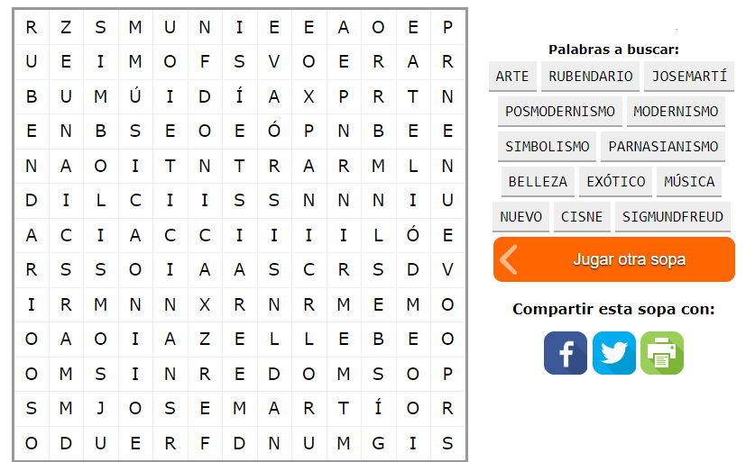

Características

RESPONDE EN EL CUADERNO:

- Realiza un esquema del posmodernismo
- Explica con tus palabras las características del posmodernismo
- De acuerdo con lo visto en clase, doy mi definición sobre el Modernismo y Posmodernismo.
- Ingresa al enlace y realiza las actividades virtuales: https://modernismo15.webnode.com.co/
- Lee y contesta las preguntas que se presentan a continuación:

PSICOPATÍA
La chicuela del médico que pasa,
una rubia adorable,
cuyos ojos arden como una brasa,
abre los labios húmedos y rojos
y le pregunta al padre, enternecida
-Aquel señor, papá, ¿de qué está enfermo?
¿Qué tristeza le anubla así la vida?
Cuando va a casa a verle a usted, me duermo,
tan silencioso y triste. ¿Qué mal sufre?
Una sonrisa el profesor contiene,
mira luego una flor, color de azufre.
oye el canto de un pájaro que viene,
y comienza de pronto, con descaro:
-Ese señor padece un mal muy raro,
que ataca rara vez a las mujeres
y pocas a los hombres, hija mía
Sufre este mal: pensar. Esa es la causa
de su grave y sutil melancolía…
El profesor después hace una pausa
y sigue: -En las edades de bárbaras naciones,
serias autoridades
curaban ese mal dando cicuta,
encerrando al enfermo en las prisiones
o quemándolo vivo … ¡Buen remedio!
Curación decisiva y absoluta
que cortaba de lleno la disputa
y sanaba al paciente mira el medio,
la profilaxia en fin. Antes, ahora

el mal reviste tantas formas graves,
la invasión se dilata aterradora
y no lo curan polvos ni jarabes,
en vez de prevenirlo los gobiernos
lo riegan y estimulan,
tomos gruesos, revistas y cuadernos
revuelan y circulan
y dispersan el germen homicida.
El mal, gracias a Dios, no es contagioso
y lo adquieren muy pocos en mi vida
solo he curado a dos. Le dije:
Mozo,
váyase usted a trabajar, de lleno
en una fragua negra y encendida,
en un bosque espesísimo y sereno;
machaque hierro hasta arrancarle chispas
tumbe viejos seculares
y logre que lo piquen las avispas:
si lo prefiere usted, cruce los mares
de grumete en un buque, duerma, coma.
muévase, grite, forcejee y sude,
mire la tempestad cuando se asoma,
y los cables de popa atey anude.
hasta hacerse diez callos en las manos
y limpiarse de ideas el cerebro
Ellos lo hicieron y volvieron sanos...
Estoy tan bien, doctor-Pues lo celebro.

Fragmento de Silva, José Asunción. (1997) Psicopatía En Otras completas. Madrid ALLCA

- Escribe, frente a los versos señalados, la letra que corresponde a la interpretación que les das según las características de la poética modernista.
- La antisentimentalidad
- La diversidad de intereses
- Lo psicológicamente inexplicable.
- La correlatividad de sensaciones

- Selecciona una de las características del punto anterior y, en tu cuaderno, explica la razón por lacual elegiste los versos.
- José Asunción Silva fue crítico de su tiempo y del modernismo. Elige un fragmento en el que encuentres la critica a las personas, los poetas o la sociedad y explícalo en tu cuaderno.

- El modernismo tuvo como influencias el simbolismo, el parnasianismo y el sicoanálisis. En el simbolismo, los artistas buscaron resistir a la realidad objetiva, es decir, buscaron el arte como un medio de escape de la realidad industrial y decadente de final de siglo. El parnasianismo pretendió que su poética no reflejara emoción alguna, tal como sucedió con los románticos. Por su parte, el sicoanálisis indagó en el inconsciente humano y sus pulsiones de vida y muerte para explicar el origen de los males que aquejaban a esa cultural occidental.

De acuerdo con tu lectura del poema, ¿qué in fluencia es más notoria, el simbolismo, el parnasianismo o el psicoanálisis? Explica tu respuesta en el cuaderno.

- Lee el fragmento de Bianca Isaza y compáralo con el de José Asunción Silva.

Plegaria por el hombre moderno

Hombre moderno a la bondad reacio,
sujeto a la tortura del pensar,
que domina las rutas del espacio
y los caminos múltiples del mar,
que acompasa el vaivén de su existencia
al trágico girar de su ambición,
hombre abrumado de inquietud y ciencia.
desposeído de ilusión

Isaza de Jaramillo, Blanca (1954) En Prebudio de inviera, Bogotá: Kelly

RESPONDE EN TU CUADERNO. SEGÚN CADA UNO DE LOS POETAS:
- ¿Cuál es el mal que aqueja al ser humano moderno?
- ¿A quién afecta más ese mal, a los hombres o a las mujeres?
- ¿Cuál es la causa del mal?
- ¿Qué solución dan al mal? ¿Qué solución le darías tú?
- Desde tu experiencia y lo que has escuchado, ¿cuál puede ser el mal del ser humano contemporáneo? ¿Se asemeja a la perspectiva de Silva o a la de Isaza?

- Reúnete con dos compañeros y busquen otras imágenes, fotografías, noticias, etc.. que muestren de qué manera se refleja el mal que aquejó a la humanidad, en los poemas de Silva y de Isaza.

PRUEBA SABER:
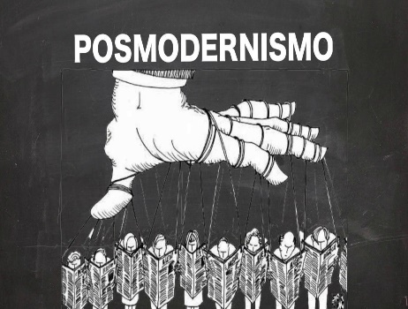
- Los poetas del modernismo y el posmodernismo consideraron que el propósito de la poesía no era enseñar o dar ejemplo. Desde esa perspectiva, ¿cuál es el propósito de Plegaria por el hombre moderno y Psicopatía?
- Mostrar compasión por los males que aquejan a la humanidad.
- Informar sobre los males de la humanidad de hace un siglo.
- Criticar la actitud de la humanidad, disfrazada de enfermedad.
- Explicar que la ciencia es el origen de los males de la humanidad.

Elaborado Por | Revisado por | Aprobado Por
Nombre : Belkis Vásquez | Nombre: Belkis Vásquez | Nombre: Dayanna Cely Fuentes
Cargo: Docente | Cargo: Jefe de dimensión | Cargo: Coordinadora
Fecha : 26 de agosto 2021 | Fecha : 28 de agosto 2021 | Fecha : 30 de agosto 2021

